Авторская сказка для детей про трех мышат
Автор: Марина Борисовна Маценко
Описание: Данный материал может быть полезен как для старших дошкольников в дошкольных учреждениях, так и для учащихся начальной школы.
Цель: Познакомить детей с понятием «Цветоведение».
Задачи: Научить детей различать цвета. Материал изложен в форме сказки. Сказка может способствовать в развитии и обучении детей.

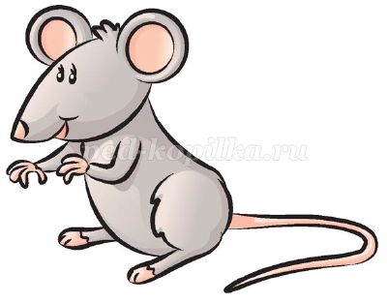
Жила на берегу озера у самых корней дуба в норе Мама мышка. Было у нее три маленьких серых мышонка, они были до того одинаковыми, что Мама мышка никак не могла за ними уследить: то они испачкаются в грязи, то подерутся. А кто затеял драку, никак не понять. Вот и придумала Мама мышка, как их различить: она связала всем шапочки. Первому мышонку она связала красную шапочку, второму – белую шапочку, третьему – синюю шапочку, и велела им никогда их не снимать. После этого в мышином семействе воцарились мир и порядок. Мышата стали такими послушными, что Мама мышка не могла нарадоваться.
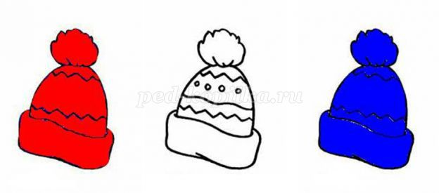

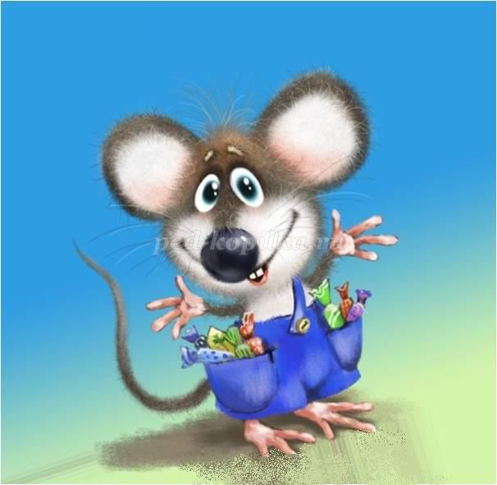
Но однажды мышата вышли из своей норки погулять. В этот день солнце светило особенно ярко, заливая все вокруг своими желтыми лучами. Когда мышата вернулись к своей Маме мышке, она их не узнала. На голове у них были шапочки других цветов: оранжевая шапочка, желтая шапочка и зеленая шапочка.
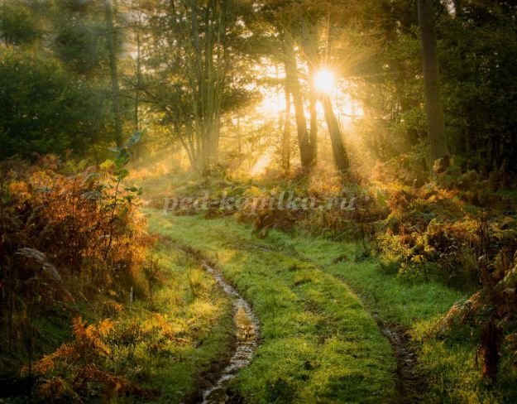

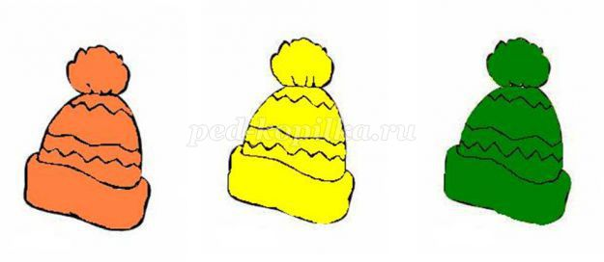
Ты узнал, какого цвета шапочка была на первом мышонке, на втором мышонке и на третьем мышонке?
«Ох», - сказала Мама мышка. Придется им связать новые шапочки тех цветов, что были раньше, но перепутала. Первому мышонку она связала белую шапочку, второму – красную шапочку, а третьему – желтую шапочку. Но шапочки запачкались, и Мама мышка решила:
«Пойду и постираю эти шапочки в озере».
Вода в озере была синяя – синяя. И вот что случилось с этими шапочками дальше.
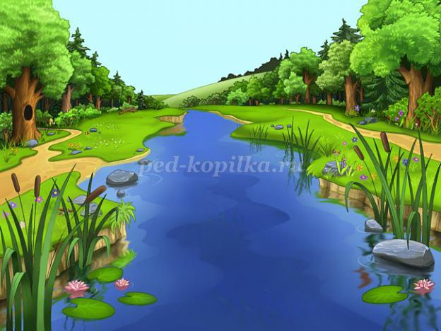
Шапочки стали синего, фиолетового и зеленого цвета.
И хоть теперь мышата подросли, во всем стали помогать Маме мышке, она никак не может понять, кого же она хвалит?
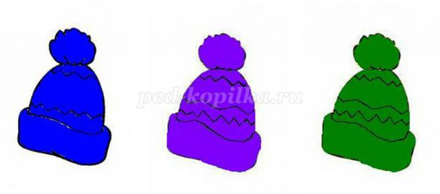
Подскажите Маме мышке, какого цвета шапочка на первом мышонке, какая на втором, какая на третьем?
Мама мышка купила мышатам карандаши, и они стали рисовать. Больше всего им нравилось рисовать деревья, траву, цветы, поэтому им приходилось покупать больше зеленых карандашей.
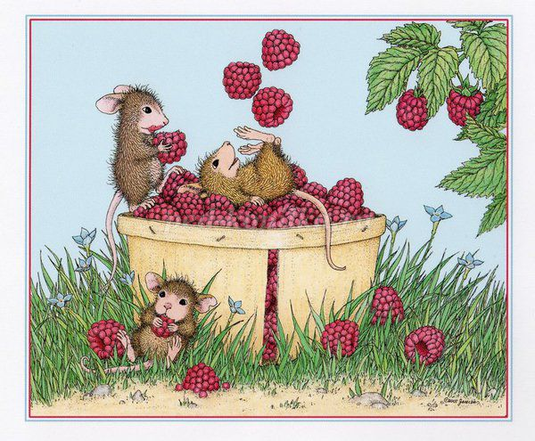
Они даже сочинили песню и распевали ее, когда рисовали:
Мы рисуем, мы рисуем,
Желтую луну большую,
И зеленый помидор,
Очень красный мухомор,
Синий-синий василек,
И коричневый пенек.
Ну, а черного жука
Не рисуем мы пока.
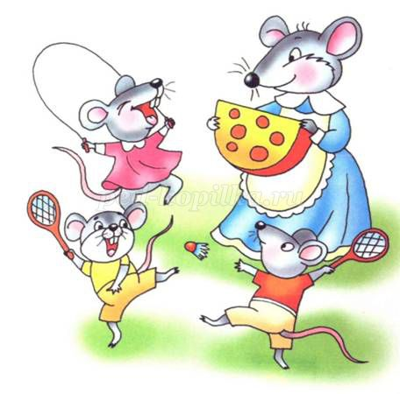
Может быть, песня получилась не такая замечательная, но ведь мышата в школу не ходили и никаким наукам не учились.
Однажды они проснулись, вылезли из норки и увидели, что их любимая поляна покрыта сказочным белым покрывалом. Оно искрилось и переливалось под лучами солнца.
Мама мышка объяснила им, что пришла зима, а белое покрывало – это снег. «Как же мы будем его рисовать?» – сказали мышата. «Ведь у нас нет белого карандаша!»
А вы, ребята, что можете посоветовать мышатам?
